
Инвестиционный обзор муниципального образования
город Краснодар

по итогам
2023 года

Общая характеристика инвестиций

По итогам 2023 года, в соответствии с представленными данным Управления Федеральной службы Государственной статистики по Краснодарскому краю и республике Адыгея Краснодарстата (Краснодарстата), объём инвестиций в основной капитал на территории муниципального образования город Краснодар по кругу средних и крупных предприятий составил 195,6 млрд руб., или 118,6% к соответствующим данным за предшествующий год.
На территории Краснодарского края объем инвестиций за 2023 год составил 631,3 млрд руб., при этом краевой темп роста по отношению к результату за прошлый период составил 107,8%. Инвестиции муниципального образования город Краснодар в общекраевом объёме инвестиционных вложений составляют 30,2% и занимают 1 место среди городских округов и муниципальных районов Краснодарского края.

Городские округа и муниципальные районы Краснодарского края с наибольшим объемом инвестиций, млн. руб.
Доля Краснодара в объеме инвестиций Краснодарского края, %

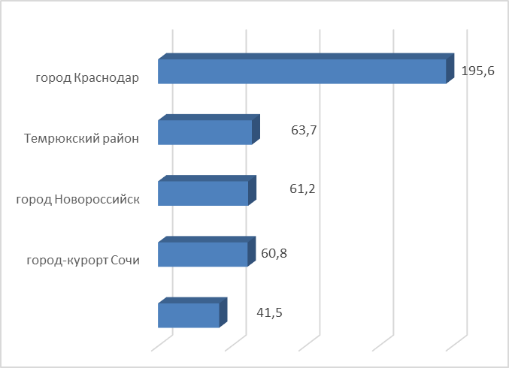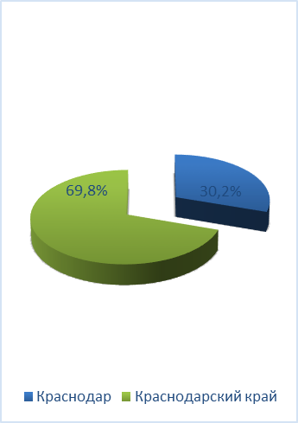

Существенное влияние на темп роста объёма инвестиций за 2023 год по отношению к аналогичному периоду прошлого года оказали такие крупные предприятия, как:
ООО «ИНВЕСТРОЙ» ОАО «РЖД», вложившие в инвестиционные проекты свыше 7 млрд руб.
от 3 млрд. руб. до 7 млрд. руб. инвестировали ООО «Лукойл – Кубаньэнерго», АО «Тандер», ФЛ ПАО «Россети».
от 2 млрд. руб. до 3 млрд. руб. инвестировали ФЛ ПАО «МТС», ООО «Сельта», ООО «Монолит», КФ ПАО «Ростелеком».
от 1 млрд. руб. до 2 млрд. руб. инвестировали ПАО «Россети Кубань», ООО «Петрохлеб-Кубань», АО «Электросети Кубани», ОП ПАО «ВЫМПЕЛКОМ», ООО «Краснодар Водоканал», ООО «Отрада», АО «Динамо - Кубань», АО «Газпром Газораспределение Краснодар», АО «Международный аэропорт Краснодар».
За 2023 год было заключено 12 протоколов о намерениях по взаимодействию в сфере инвестиций на общую сумму 86,7 млрд рублей.
В результате реализации этих инвестиционных проектов Краснодар получит не менее 3000 рабочих мест, из них:
в сфере промышленного производства – 4 инвестпроекта;
в отрасли транспорта и логистики – 2 инвестпроекта;
в туристической сфере– 1 инвестпроект;
в сфере сельского хозяйства и переработки – 3 инвестпроекта
в сфере жилищного строительства – 2 инвестпроекта.

Источники инвестиций

Структура инвестиций в основной капитал по источникам финансирования за 2023 года выглядит следующим образом:
- собственные средства – 103,9 млрд руб. или 53,1% от общего объема инвестиций;
- привлеченные средства – 91,7 млрд руб. или 46,9% от всего объема инвестиций города Краснодар за отчетный период.
Финансирование инвестиционных проектов осуществляется в большей степени за счёт собственных средств. Их доля увеличилась по сравнению с 2022 годом на 5,8%.
Доля привлеченных средств снизилась и формируется за счёт бюджетных средств, за счет заемных средств других организаций, поступлений от кредитных организаций и прочих источников.

Структура привлеченных средств за 2023-2022 годы, %:

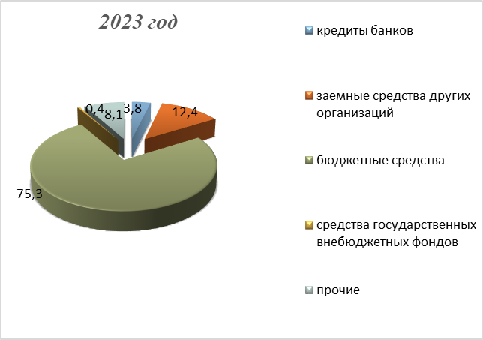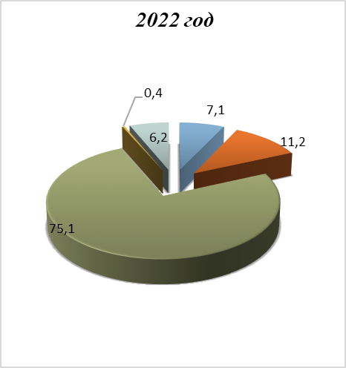
В абсолютном выражении состав привлеченных средств можно рассмотреть в диаграмме ниже:

Структура привлеченных средств за 2023 - 2022 годов, млрд руб.:

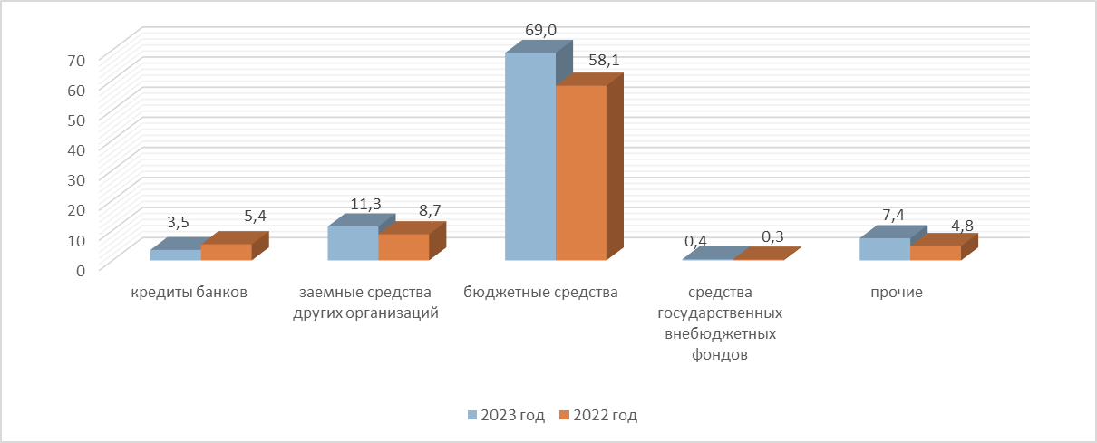

Из сравнительного анализа видно, что доля привлеченных средств в общем объёме относительно собственных средств инвесторов за 2023 год составляет 46,9 %. По сравнению с 2022 годом произошло снижение показателя на 5,8%.
В представленной структуре привлеченных средств видно, что за 2023 год в сравнении с 2022 годом происходит рост доли бюджетных инвестиции на 0,2 %, «заемные средства других организаций» на 1,2 % и «прочие» (в которые входят средства вышестоящих организаций, средства от эмиссии акций и инвестиции из-за рубежа) увеличился на 1,9 %. средства государственных внебюджетных фондов остались на том же уровне, значительное снижение произошло по показателю «кредиты банков» (почти в 2 раза) с 7,1% до 3,8%,

Видовая структура инвестиций в основной капитал

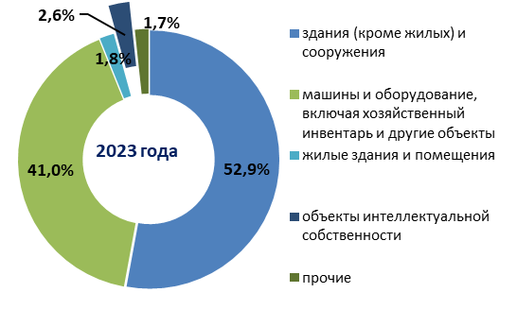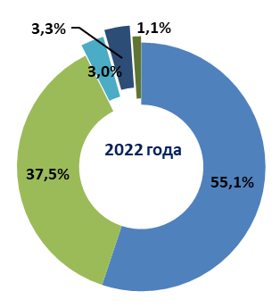
Большая половина инвестиций за 2023 года была направлена на строительство зданий (кроме жилых) и сооружений, включая расходы на улучшение земель - 103 млрд руб., что в общем долевом выражении составило 52,9%, однако по этому показателю произошло снижение темпов роста по сравнению с 2022 годом на 2,2 %.
Рост инвестиций произошел в машины, оборудование, включая хозяйственный инвентарь и другие объекты – 80,3 млрд руб. вместо 55,1 млрд руб. в аналогичном периоде предыдущего года, темп роста увеличился на 3,5 %, доля в общем объеме инвестиций – 41%.
Следующий по объему поток инвестиций направлен в объекты интеллектуальной собственности. Он составляет в общем объеме инвестиций всего 2,6%. Здесь мы наблюдаем снижение доли с 3,3% в 2022 году.
Отрицательная динамика инвестиций сложилась за 2023 год в жилые здания и помещения по сравнению с аналогичным периодом предыдущего года. Темп роста снизился на 78,8 %, и в абсолютных показателях составил 3,4 млрд руб. против 4,4 млрд руб.

Отраслевая структура инвестиций

По результатам проведенного сравнительного анализа отраслевой структуры инвестиций муниципального образования город Краснодар темп роста 2023 года по отношению к 2022 году составил 118,6%.

Отраслевая структура инвестиций МО г. Краснодар, млрд.руб.

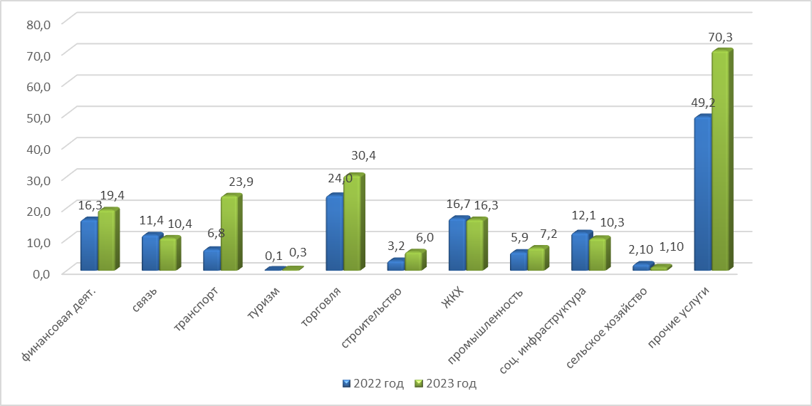

Темпы роста инвестиций по отраслям
по результатам 2023 года относительно 2022 года
Отрасли | 2023 год  млрд руб. | Темпы роста,  % | 2022 год  млрд руб. | Динамика показателей
Сельское хозяйство | 1,10 | -47,6 | 2,1
Промышленность | 7,2 | 22 | 5,9
ЖКХ | 16,3 | -2,4 | 16,7
Строительство | 6,0 | 87,5 | 3,2
Торговля | 30,4 | 26,7 | 24,0
Туризм | 0,3 | В 3 раза | 0,1
Транспорт | 23,9 | В 3,5 раза | 6,8
Связь | 10,4 | -8,8 | 11,4
Финансовая деятельность | 19,4 | 19 | 16,3
Социальная инфраструктура | 10,3 | -14,9 | 12,1
прочее | 70,3 | 42,3 | 49,2

Доля каждой отрасли в общем объеме инвестиций, %:

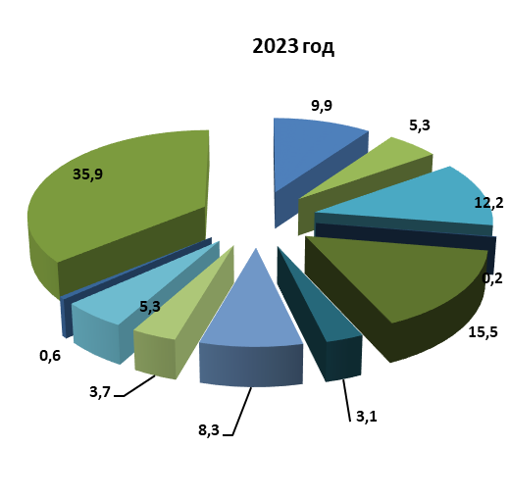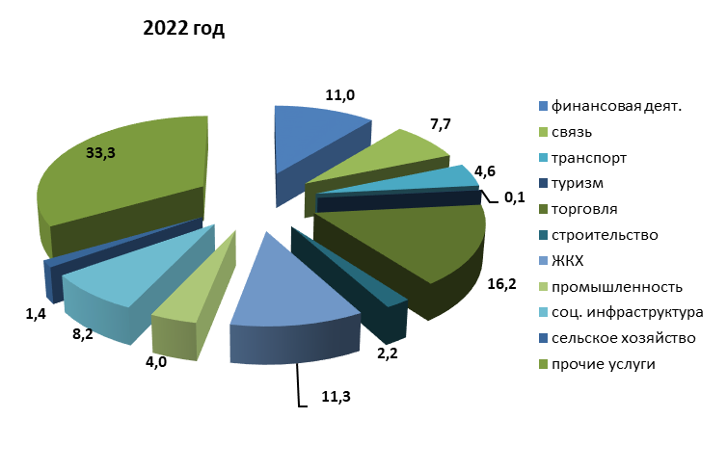

Анализ отраслевой структуры инвестиций

В 2023 год первое место по объему инвестиций в городе Краснода заняла отрасль «Торговля». Инвестиции здесь составили 30,4 млрд руб., а темп роста по отношению к предыдущему году – 26,7%.
Следующее место из основных видов отраслей занимает «Транспорт» с темпом роста в 3,5 раза и объемом инвестиций 23,9 млрд рублей.
Далее идет отрасль «Финансовая деятельность» наблюдается рост (19%), она занимает третье место по объему инвестиций из основных видов отраслей, и составляет 19,4 млрд рублей.
Далее идет «ЖКХ», объем инвестиций незначительно снизился на 2,4% с 16,7 млрд руб. за 2022 год до 16,3 млрд руб. за 2023 года.
Отрасль «Связь» (10,4 млрд руб.) и «Социальная инфраструктура» (10,3 млрд руб.) находятся на одном уровне, оба демонстрируют снижение темпов роста, первая на 8,8%, вторая на 14,9% по сравнению с 2022 годом.
Наиболее значимые подотрасли:
- здравоохранение – 5,2 млрд рублей, наблюдается падение по сравнению с 2022 годом, на -30%,
- образование – 3,9 млрд руб., темп рост составил 2,5% ;
- деятельность в области спорта, отдыха и развлечений выросла на 63,4% по сравнению с 2022 годом и составила 1,1 млрд рублей.
Следующий по объему поток инвестиций направлен в «Промышленность» с темпом роста 22% и объемом инвестиций 7,2 млрд руб. в 2023 году.
Далее расположилась отрасль «Строительство». В нее вложено 6,0 млрд руб., рост инвестиций составил по сравнению с прошлым годом 87,5%.
Отрасль «сельское хозяйство» демонстрирует значительное снижение темпов - 47,6%. с 2,1 млрд руб. до 1,1 млрд руб. в рассматриваемом периоде.
Завершает рейтинг отрасль «Туризм» и показывает приличный рост (в 3 раза) с 0,1 млрд руб. в 2022 году до 0,3 млрд руб. в 2023 году.
Дополнительно информируем, на официальном сайте Вы также можете найти обновленный перечень инвестиционных проектов, реализуемых или планируемых к реализации на территории города, сведения о промышленных площадках находящихся на стадии банкротства и земельные участки, свободные от прав третьих лиц для предложений их потенциальным инвесторам под реализацию инвестиционных проектов.

